LĐLĐ THÀNH PHỐ UÔNG BÍ CỘNG HÒA XÃ HỘI CHỦ NGHĨA VIỆT NAM
CĐ TRƯỜNG MN PHƯƠNG NAM Độc lâp - Tự do - Hạnh phúc

Số: 45/BC-CĐCS Uông Bí, ngày 28 tháng 12 năm 2020

BÁO CÁO TỔNG KẾT
HOẠT ĐỘNG CỦA BAN THANH TRA NHÂN DÂN
Năm 2020-2021

I. ĐẶC ĐIỂM TÌNH HÌNH :
Ban TTND trường mầm non Phương Nam được kiện toàn tại hội nghị CB,VC và người lao động tháng 8/2017, cơ cấu gồm 3 người:
Đồng chí: Tăng Thị Lan – Trưởng ban.
Đồng chí: Bùi Thị Kim Mai - Ủy viên.
Đồng chí: Trần Thị Chiêm – Thư ký.
Sau khi được kiện toàn, Ban TTND đã căn cứ nhiệm vụ, quyền hạn để tiến hành thực hiện nhiệm vụ dưới sự chỉ đạo của tổ chức Công đoàn cơ sở nhằm đảm bảo dân chủ, kỷ cương trong đơn vị.
II. KẾT QUẢ THỰC HIỆN NHIỆM VỤ CỦA BAN TTND:
1.Giám sát việc thực hiện chủ trương chính sách của Đảng và Nhà nước:
Ban lãnh đạo nhà trường đã thực hiện tốt nhiệm vụ giáo dục tư tưởng chính trị, pháp luật của Nhà nước đầy đủ, kịp thời đến từng CB,GV,NV của nhà trường. Triển khai đầy đủ, kịp thời kế hoạch, nhiệm vụ của năm học đã đề ra để CB,GV,NV trong nhà trường thực hiện yêu cầu GD có hiệu quả.
2. Giám sát việc thực hiện các quy chế trong nhà trường:
Thực hiện yêu cầu dân chủ hóa trong nhà trường, thực hiện đổi mới trong giảng dạy của Nhà trường, tổ chuyên môn đã phối hợp chặt chẽ với tổ chức Công đoàn, tổ chức cho toàn thể CB,GV,NV xây dựng các Quy chế hoạt động, đồng thời thông qua các quy chế để 100% CB,GV,NV thảo luận để đưa vào Nghị quyết và thực hiện nghiêm túc và có hiệu quả trong đơn vị.
3. Giám sát việc thực hiện Nghị quyết Hội nghị CB,GV,NV đã đề ra hàng năm:
Nghị quyết Hội nghị của từng năm học được đề ra theo kế hoạch năm học và được biểu quyết thống nhất thực hiện. Các kỳ hội nghị viên chức và người lao động theo nguyên tắc tập trong dân chủ, các chương trình hành động, các chỉ tiêu kế hoạch năm học được thực hiện thường xuyên và nghiêm túc trong cả năm học.
4. Giám sát việc thực hiện các chế độ, chính sách của người lao động:
Trong nhiệm kỳ vừa qua, được sự chỉ đạo của tổ chức Công đoàn cơ sở, cùng với sự tạo điều kiện thuận lợi của BGH, các tổ chức trong nhà trường, Ban TTND đã thường xuyên theo dõi, nắm bắt các thông tin về thực hiện các chế độ chính sách của người lao động được chi trả đầy đủ theo chế độ, thu.. chi các nguồn tài chính, người lao động được chi trả đầy đủ theo chế độ, việc thu, chi các nguồn tài chính trong nhà trường đều đảm bảo đúng quy định, đúng mục đích và không phát hiện có sự vi phạm nguyên tắc tài chính trong nhà trường.
5. Giám sát công tác bố trí, sử dụng đội ngũ CB,VC,LĐ hợp đồng:
Công tác bố trí, sử dụng đội ngũ CB,VC và lao động hợp đồng luôn được nhà trường chú trọng và quan tâm rõ người rõ việc. Thường xuyên tạo điều kiện cho đội ngũ CBQL,GV,NV tham gia học tập các lớp bồi dưỡng, tự học tự bồi dưỡng và để nâng cao trình độ chuyên môn, trình độ lý luận chính trị. Nhà trường đã động viên và tạo điều kiện cho giáo viên tham gia học tập năng cao trình độ chuyên môn. Đa số giáo viên biết ứng dụng Công nghệ thông tin trong soạn, giảng. Chất lượng đội ngũ giáo viên ngày càng được nâng cao đã đáp ứng được yêu cầu và hoàn thành chỉ tiêu kế hoạch.
6. Kết luận của BTTND:
Qua quá trình thực hiện nhiệm vụ và quyền hạn của Ban TTND năm 2020 thấy rằng: tất cả CBQL,GV,NV, các tổ chức trong nhà trường đều không có sai phạm trong việc thực hiện chính sách pháp luật của Đảng và Nhà nước, không có sai phạm trong việc thực hiện các Quy chế và Nghị quyết của Hội nghị cán bộ, viên chức đã đề ra, không có sai phạm trong việc thực hiện các chế độ tài chính, việc thực hiện thu chi tài chính và đảm bảo tốt chế độ chính sách của CB,GV,NV trong đơn vị.
Trong năm vừa qua, Ban TTND không nhận được đơn thư khiếu tố, khiếu nại và các hiện tượng bất bình thường trong các tổ chức của Nhà trường yêu cầu Ban TTND làm việc.
III. KẾ HOẠCH HOẠT ĐỘNG CỦA BTTND NĂM 2021
Phát huy vai trò, trách nhiệm, quyền hạn và nghĩa vụ của Ban TTND nhằm đảm bảo kỷ cương, nguyên tắc trong nhà trường và mọi quyền lợi của CB,GV,NV. Tạo điều kiện cho mọi tổ chức trong nhà trường hoàn thành tốt nhiệm vụ năm học và giữ vững các thành tích đã đạt được trong nhiều năm trước. Ban TTND dự thảo kế hoạch hoạt động nhiệm kỳ mới như sau:
1. Tiếp tục kiểm tra, giám sát việc thực hiện các chủ trương, chính sách, pháp luật của Đảng và Nhà nước đối với CB,GV,NV và các tổ chức trong nhà trường.
2. Tiếp tục kiểm tra giám sát việc thực hiện các Quy chế và Nghị quyết mà các Hội nghị Cán bộ, viên chức tại các năm học trước đã đề ra đối với các tổ chức và cá nhân trong nhà trường. Đặc biệt chú trọng phối hợp với chuyên môn, các bộ phận công tác giám sát chặt chẽ việc thực hiện cuộc vận động chống tiêu cực trong kiểm tra và bệnh thành tích trong giáo dục đối với các bộ phận công tác và từng cá nhân trong nhà trường.
3. Tiếp tục giám sát việc thực hiện chế độ chính sách của người lao động và hoạt động tài chính trong nhà trường.
4. Theo dõi và nắm bắt kịp thời các thông tin cần thiết trong công tác giám sát, thực hiện đầy đủ, nghiêm túc sự chỉ đạo của tổ chức Công đoàn cơ sở và của Ban TTND cấp trên. Giải quyết kịp thời các đơn thư khiếu nại, tố cáo theo đúng thẩm quyền và trách nhiệm, quyền hạn, đảm bảo dân chủ, kỷ cương, tình thương, trách nhiệm trong nhà trường, nhằm mục đích đưa nhà trường phát triển cả về chất và lượng theo phương hướng hoạt động tại các năm học.
Trên đây là báo cáo tổng kết hoạt động của ban TTND Năm 2020 và phương hướng thực hiện kế hoạch hoạt động của Ban TTND năm 2021.
Xin trân trọng cám ơn!

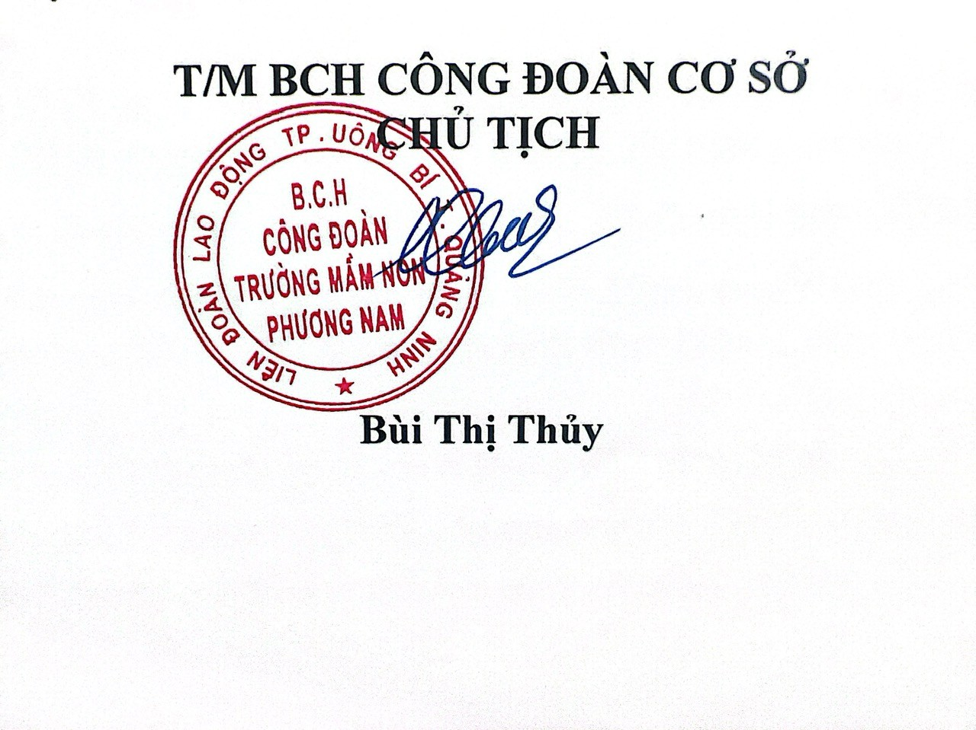 | TM.BTTND  TRƯỞNG BAN  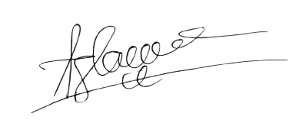  Tăng Thị Lan

